**[TUTORIAL]**

**INSTALL, ADD, COMMIT, PUSH DAN PULL GIT BASH**



1147050013

Ahmad Tantowi

**TEKNIK INFORMATIKA**

**TAHUN 2016**

# **INSTALL GIT BASH**

Untuk sistem operasi Windows

1. Download file installer Git dari dari halaman GitHub

<http://msysgit.github.com/>

1. Eksekusi installer yang sudah didonload sebelumnya
2. Pada jendela awal instalasi aka nada lisensi dari GNU General Public License. Klik Next

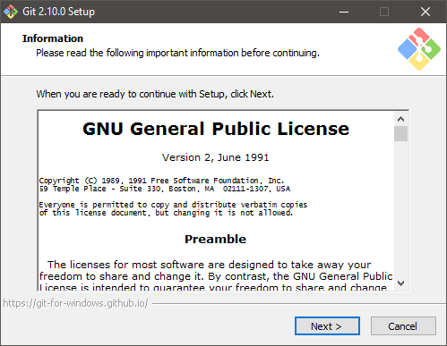

1. Pilih folder untuk lokasi file Git. Install saja di folder C:\Program Files\Git

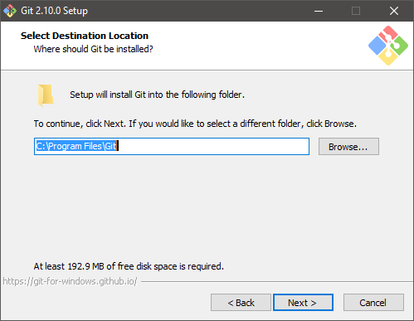

1. Pilih komponen Git yang akan diinstal

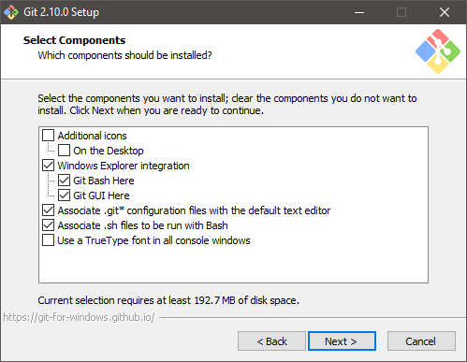

1. Pilih folder untuk start menu. Biarkan saja default
2. Sesuaikan PATH untuk Git. Pada jendela ini pilih Use Git from the Windows Command Prompt agar tetap dapat menggunakan Git melalui Command Prompt

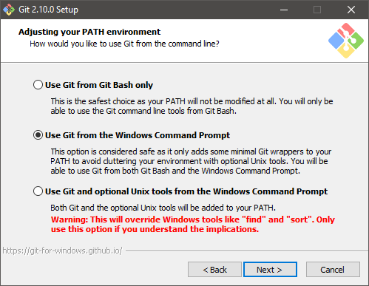

1. Konfigurasi konversi line ending. Pilih Checkout Windows-style, commit Unix-style line endings karena merupakan konfigurasi rekomendasi untuk Windows.

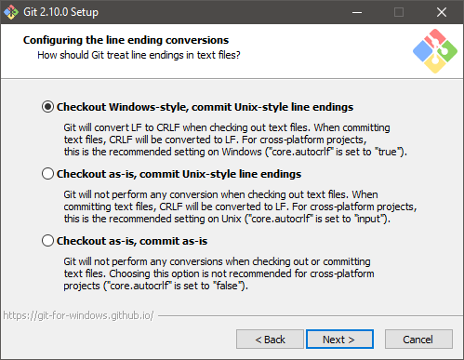

1. Konfigurasi emulator terminal untuk menggunakan Git Bash. Pilih Use MinTTY, MinTTY merupakan terminal emulator yang lebih fleksibel dibandingkan Command Prompt

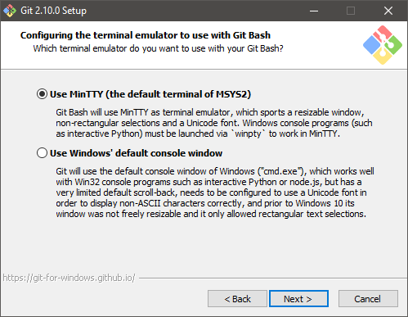

1. Pilihan konfigurasi ekstra. Biarkan saja default
2. Proses instalasi akan berjalan

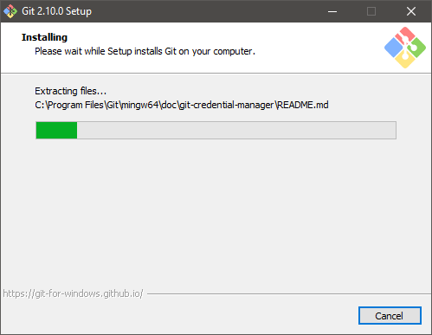

1. Proses instalasi selesai

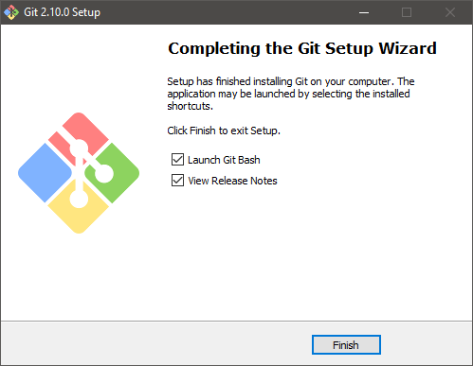

# **ADD**

1. Masuk ke direktori tempat proyek perangkat lunak
2. Klik kanan folder proyek > pilih Git Bash Here

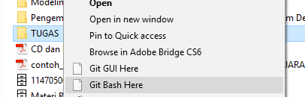

1. Lakukan inisialisasi git dengan perintah

git init

Perintah tersebut akan membuat repository local untuk proyek yang dibuat

1. Selanjutnya masukkan file source code beserta foldernya ke dalam staging area (temporary repository). Untuk melakukannya ketikkan perintah

git add *

Jika ingin memasukkan suatu file, tuliskan nama file dengan ekstensinya, seperti

git add build.xaml

1. File source code sudah berhasil ditambah

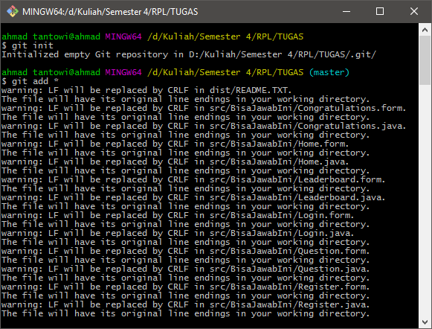

# **COMMIT**

Setelah melakukan penambahan file source code ke staging area, langkah berikutnya adalah menyimpan dari staging area ke repository local. Ketikkan perintah sebagai berikut;

git commit -m “Added Tugas Besar RPL”

Tanda -m pada perintah di atas digunakan untuk menambahkan pesan commit dan teks selanjutnya merupakan commit

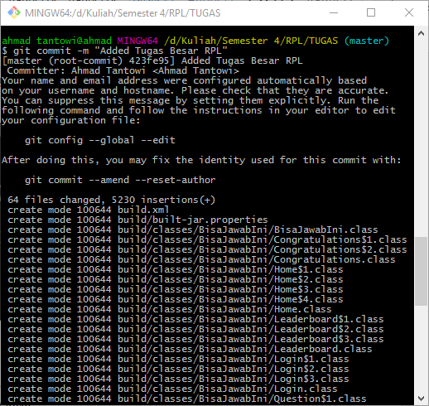

# **PUSH dan PULL**

1. Login ke github.com dan buat repository baru dengan mengklik tombol yang terletak pada kanan atas

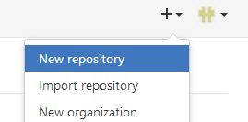

1. Isi kolom untuk Repository name dan Description dan centang Initialize this repository with a README dan klik Create repository

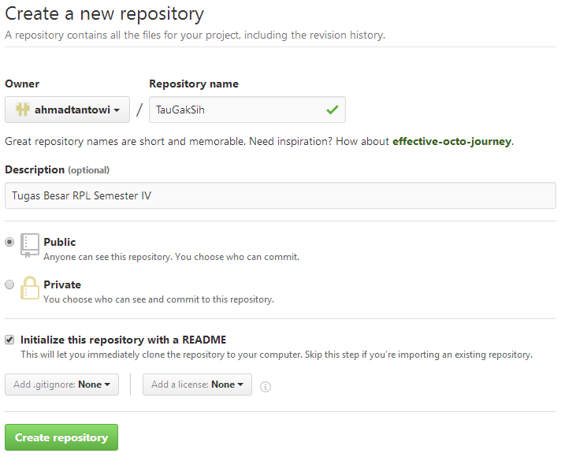

1. Dapatkan link repository yang sudah dibuat (*.git)

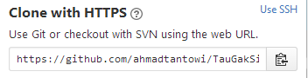

1. Kembali ke Git Bash untuk menambah remote repository, ketikkan perintah berikut;

git remote add origin <https://github.com/ahmadtantowi/TauGakSih.git>

Link di atas merupakan link repository dari github yang sudah didapat sebelumnya

1. Ketikkan perintah pull;

git pull origin master

1. Langkah terakhir ialah melakukan push untuk menempatkan file source code ke dalam repository di github, ketikkan perintah;

git push origin master